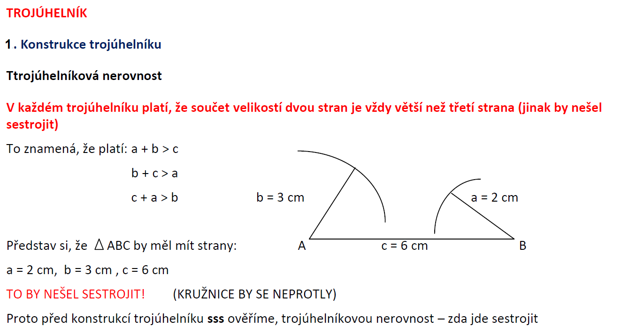

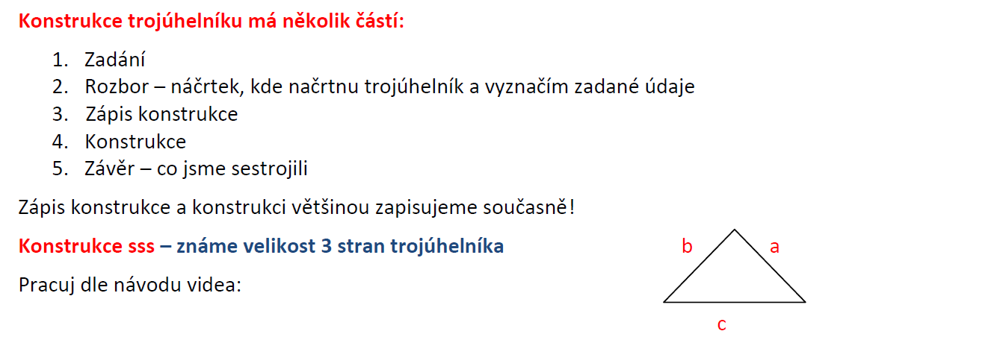

<https://www.youtube.com/watch?v=Xb5S5ALpiWQ>

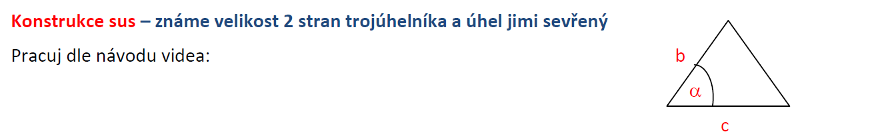

<https://www.youtube.com/watch?v=hB-U9u1Jz9U>

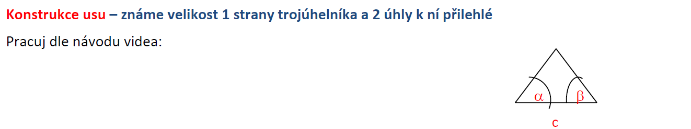

<https://www.youtube.com/watch?v=3d6429OZwJ0>

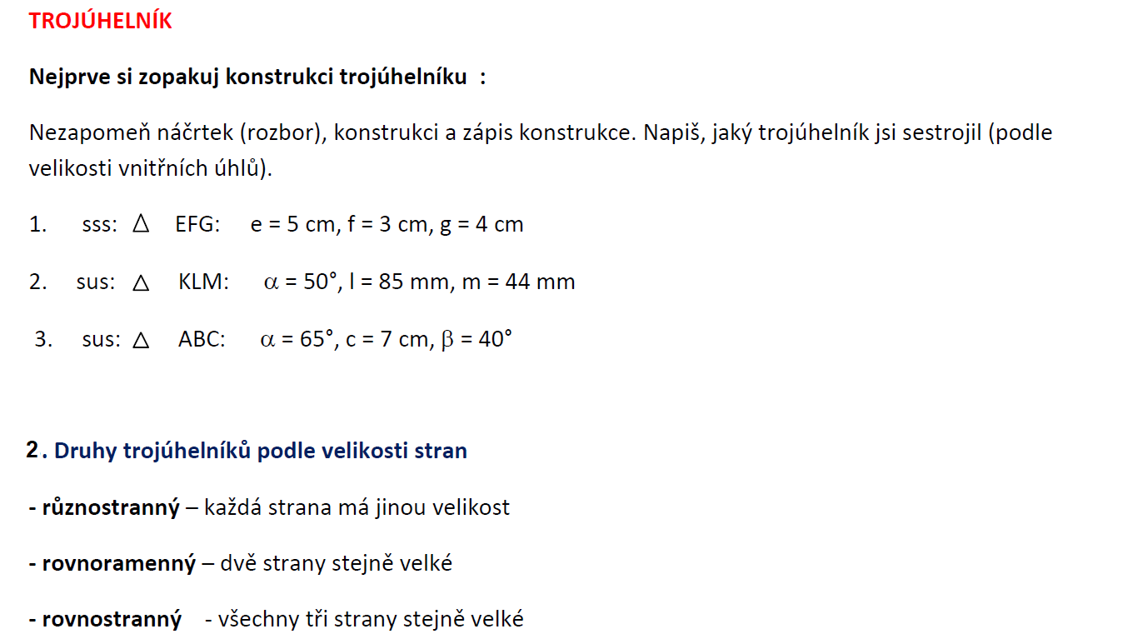

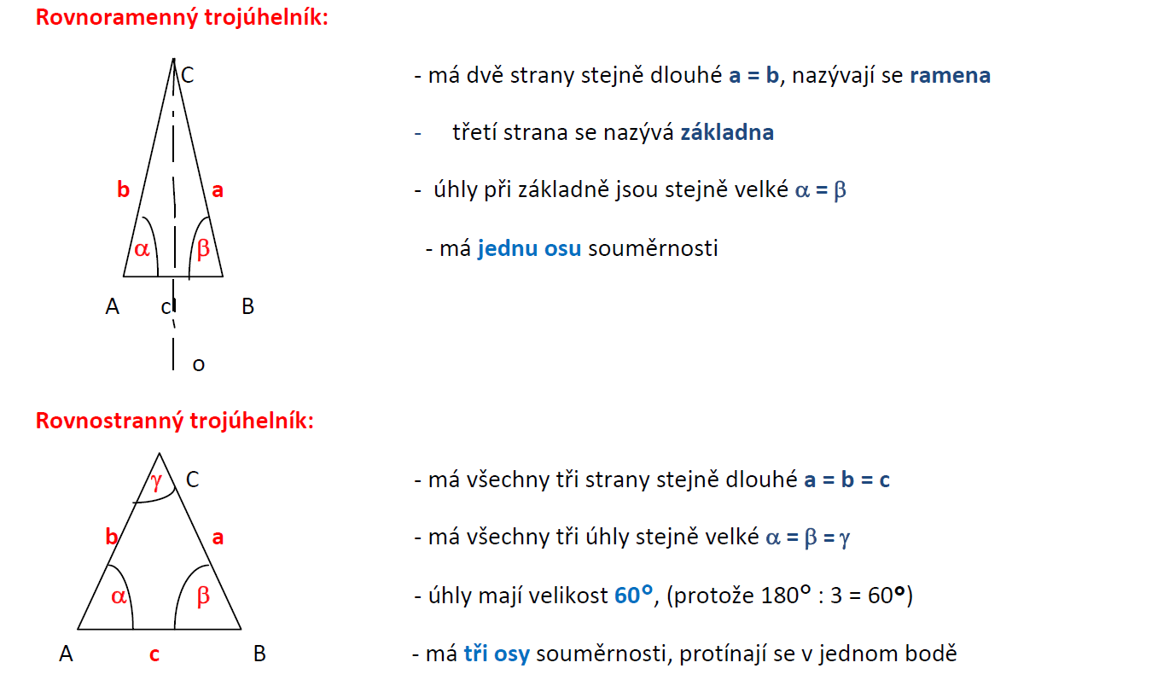

Příklady k procvičení :

1. Ověř zda lze trojúhelník sestrojit : a) 5 cm , 2cm , 3 cm b) 7 cm, 5 cm, 4 cm c) 3 cm, 4 cm, 5cm
2. Narýsuj rovnoramenný trojúhelník KLM se základnou KL o velikosti 4 cm a úly při základně    = 65 °
3. Určete zda mohou existovat trojúhelníky s následujícími velikostmi vnitřních úhlů: a) 27°17´, 52°45´, 100°13´ b) 45°, 35°19´, 90° c) 59°, 59°, 62°
4. Vypočítejte velikost třetího vnitřního úhlu trojúhelníku a určete o jaký typ trojúhelníku se jedná podle velikosti vnitřních úhlů. a) 15°, 75°20´ b) 70°, 70°01´ c) 100°, 50°35´
5. Narýsuj  ABC se stranami a = 0,5 dm, b = 3 cm, c = 35 mm. Potom sestroj jeho výšky a zkontroluj, zda se protínají v jediném bodě. Leží tento bod uvnitř, nebo vně  ABC. Podle jaké věty byl trojúhelník konstruován?
6. Narýsuj  KLM se stranami k = 5,5 cm, b = 30 mm, c = 0,35 dm. Potom najdi těžiště trojúhelníka ( průsečík těžnic trojúhelníka). Je trojúhelník konstruován podle věty SÚS?
7. Narýsuj rovnostranný trojúhelník ABC: a = 6 cm. Sestroj jeho osy souměrnosti, můžeš je sestrojit buď pomocí os stran (osa úsečky), nebo pomocí os úhlů. Vyzkoušej obojí! Osy rýsuj čerchovaně, popiš je o1, o2, o3 a jejich průsečík O.